0612
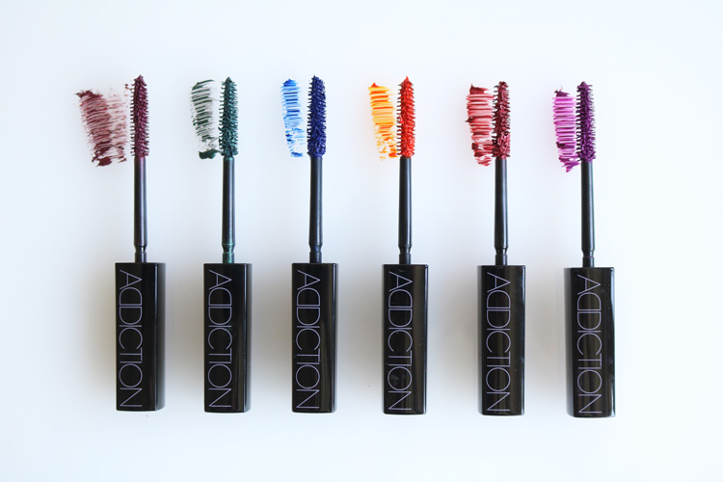

夏のシーンに合わせて選ぼう！アディクションの限定カラーマスカラ♡
2018.06.12

〈アディクション〉
戦略ブランド事業部 PR担当
河村


〈アディクション〉アディクション ジュエル カラーマスカラ(左から01、02、03、04、05、06) 各税込3,456円※6.15数量限定発売

（リード）〈アディクション〉から、夏にぴったりのミステリアスカラーのマスカラが6.15(金)に数量限定で登場！全6色を「日常使いしやすいカラー」「太陽の下で映えるカラー」「夜のシーンに似合うカラー」の3つに分けてご紹介します♡

日常でも使いやすいレッド(01)とグリーン(02)。
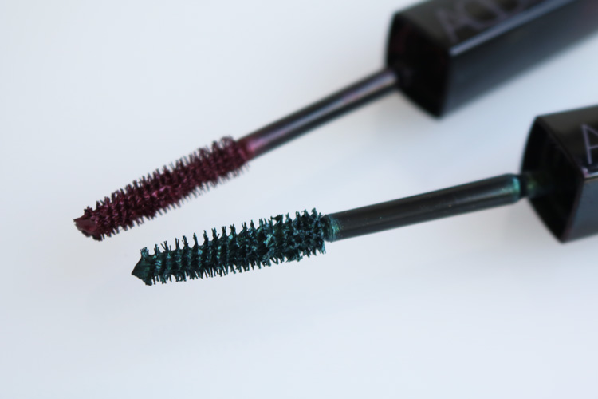

今季たくさん登場しているカラーマスカラですが、日常使いするのはちょっとハードルが高い印象がありませんか？でもこちらの2色なら大丈夫。それがミステリアスなダーティーレッドの「ジブシーガール(01)」と、神秘的に輝く宝石のような「グリーンネックレス(02)」です。程よい色付き感がオンオフ選ばず使いやすく、繊細なパールがナチュラルに目元を輝かせてくれますよ♪

太陽の下で映えるオレンジ(04)とパープル(06)。
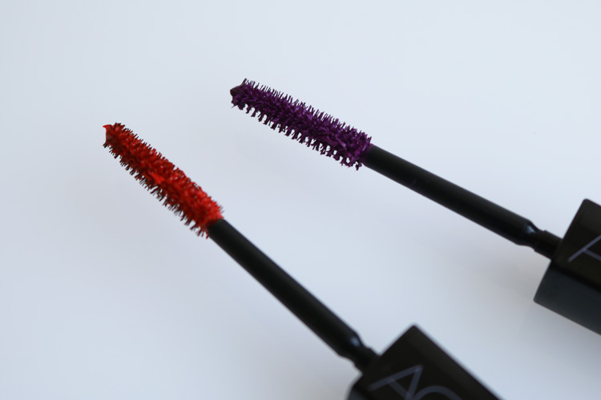

太陽の下で映えるアイメイクは、カラーマスカラの得意技。目を引くオレンジ色の「インディアンサマー(04)」、と魅惑的なパープルの「キャンディダーリン(06)」は、輝く太陽の下でもハッキリ見える鮮やかな発色で、気分も上がります♡モード系メイクにもよく合うから、思いっきり遊びを楽しみたい日やフェスなどにもオススメ！

きらめく夏の夜に似合うのはブルー(03)とバーガンディ(05)。
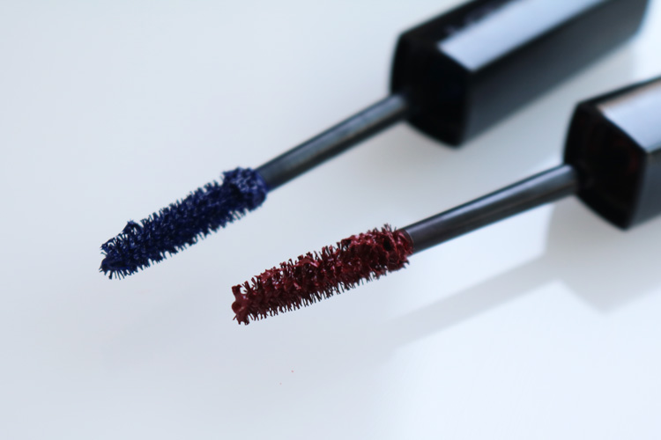

花火大会やクラブなど、夜遊びに出かける機会も多くなる夏。夜のシーンに似合うカラーは、闇夜の街を思わせる「ザ ブルーシティ(03)」と、コケティッシュなバーガンディの「レディオブザレイク(05)」です。きらめく照明に映えるミステリアスなカラーは、シックなメイクと合わせるとより魅力的に。大人な夏の目元を演出してくれます♪

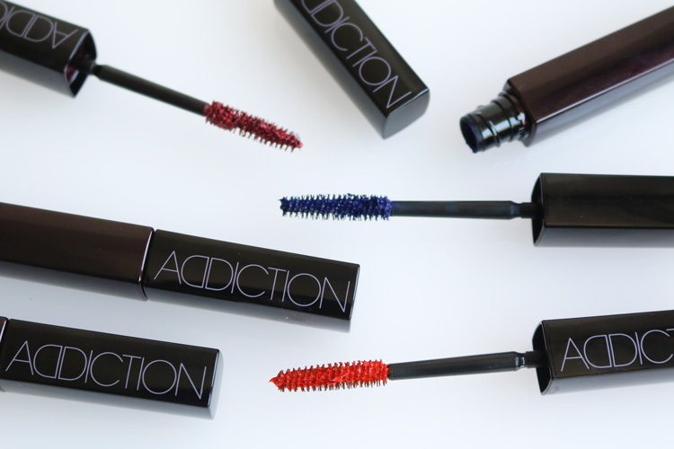

華やかなカラーマスカラを使う時は、アイシャドウをヌーディーなベージュや自然に陰影が出るカラーにすると、より色の鮮やかさが際立ちます。カラーマスカラは目立ちすぎて！という人は、黒のマスカラの上からまつ毛の先端だけにカラーマスカラを重ねても、美しく存在感を出せますよ♡長時間カールが続き、汗や水に強いウォータープルーフなのも嬉しい♪

気分やシーンに合わせて使い分けるのも楽しい〈アディクション〉のカラーマスカラで、目元を夏らしく印象的に飾りましょう！

